Esercizi sql per prima query, prima simulazione.

**Contare numero degli studenti che partecipano ad una determinata manifestazione sportiva.**

**In questa query vi è una funzione di aggregazione, una congiunzione tra le tabelle**

**studenti e manifestazioni (con legame 1 a N) e una ricerca parametrica.**

**Svolgere le seguenti query su situazioni analoghe.**

**Date le due tabelle con associazione 1 a N**

Istituti

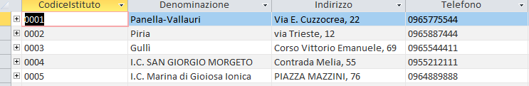

Studenti

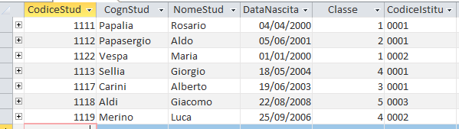

Svolgere le seguent query:

Contare quanti alunni sono nati nell’anno 2000 nelle varie scuole.

Contare gli alunni di un certo istituto, inserendo nome istituto.

Visualizza denominazione istituto, indirizzo, telefono e nomi e cognomi alunni di una determinata scuola inserita da tastiera.